Année scolaire : 2019-2020

Niveau : CE9
Nom et prénom :………………………… Note :………/20
Première partie : Restitution des connaissances.

Exercice I: Répondre aux questions suivantes.
- Quel est le rôle d’une enzyme digestive ? Cite un exemple ?
………………………………………. ……………………………………………………………………………………………………………………………………………………………..
- Quelle est la différence entre un aliment et un nutriment ?
………………………………………………………………………………………………....
- Quelle est la relation entre un suc digestif et une glande digestive ?
…………………………………………………………………………………………………...……………………………………………………………………………………………….......
- Dans quel organe sont transformés les protides ?
……………………………………………………………………………………………….
- Quels est le résultat de cette transformation ?
……………………………………………………………………………………………….
Exercice II: Observe le schéma ci-dessous et réponds aux questions suivantes.
- Légender le schéma.
- Que se passe-t-il au niveau de ce schéma ?
……………………………………………………………………………………………………………………………………………………………………………………
- Quels sont les nutriments qui sont véhiculés au niveau du partie A et au niveau du partie B ?
……………………………………………………………………………………………………………………………………………………………………………………
- Donner deux caractéristiques structurelles qui font de de l’intestin grêle une grande surface d’échange.

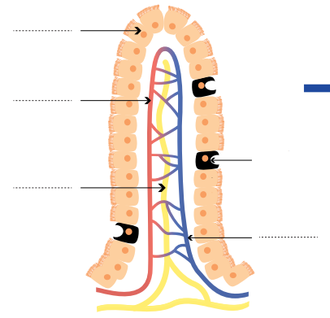
A
B
Titre :………………..
……………….

A
- ====Donner deux caractéristiques structurelles qui font de l’intestin grêle une grande surface d’échange.
………………..

……………………………………………………………………………………………………………………………………………………………………
B
…………………..

……………………..

……………………………………………………………………………………………………….……………………………………………………………………………………………………………..

Titre:…………………………………………………
Exercice III : Compléter les expressions suivantes.
-Le glucose est le résultat de la digestion d’un ……………………………………………
-La digestion des lipides se fait par …………………………………………………………

-Le suc digestif Contient des………………………………………………………….........
-La salive digère les …………………………………………………………………………
-Elle a des replis en forme de dois …………………………………………………………
-Le tube digestif chez l’homme commence par ……………et se termine par…………
-L’absorption des aliments digérés a lieu à travers ………………………………………
ExerciceIV : Mettre chacun de ces mots dans la case correspondante :
Lipase, glande salivaire, gros intestin, glandes intestinales, œsophage, acide aminé, fois, glucose, intestin grêle, estomac, pancréas, suc pancréatique , sels minéraux, amylase .
Organe du corps | Glandes digestives | nutriments | Enzymes digestives | Sucs digestifs
………………...  ………………..  ………………..  ……………….. | ………………...  ………………..  ………………..  ………………. | ………………...  ………………..  ………………..  ……………….. | ………………...  ………………..  ………………..  ……………….. | ………………...  ………………..  ………………..  ………………..
Deuxième partie : Raisonnement scientifique.

Exercice I: Lina a pris au déjeuner une tartine de pain beurrée.
- Quels sont les principes nutritifs (nutriments) contenus dans ces aliments ?
…………………………………………………………………………………………………
…………………………………………………………………………………………………
- Quel sont les sucs digestifs qui permettent leur transformation ?
……………………………………………………………………………………………………………………………………………………………………………………………………
- Quel est le résultat de leur digestion ?
……………………………………………………………………………………………………………………………………………………………………………………………………
Exercice II: Le graphique ci-dessous traduit les résultats d’une expérience de digestion réalisée in vitro grâce à du suc pancréatique.
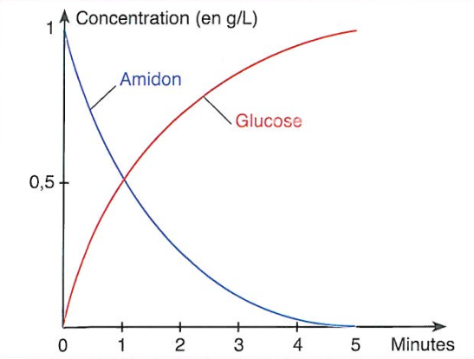
- Que représente ce graphique ?
……………………………………………………………………………………………….

- Quelles sont les concentrations de l’amidon et du glucose au début de l’expérience ?
………………………………………………………………………………………………………………………………………………………………………………………………
- Comment évoluent les concentrations de ces deux constituants chimiques ?
………………………………………………………………………………………………………………………………………………………………………………………………
- Quelle explication pouvez-vous donner pour rendre compte de ces résultats ?
……………………………………………………………………………………………………………………………………………………………………………………………….
- Que contient le suc pancréatique ?
………………………………………………………………………………………………
- En se basant sur les réponses, que peut-on conclure sur le rôle de la digestion ?
……………………………………………………………………………………………………………………………………………………………………………………………….
- Représenter par un schéma la structure de l’amidon.

ExerciceIII : Le document ci-dessous illustre la schématisation d'une expérience de digestion "in vitro".
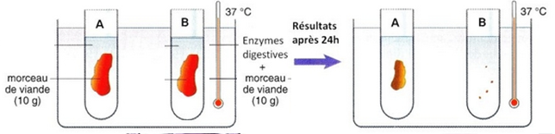
eau
- A quoi sert le tube A dans cette expérience ?
…………………………………………………………………………………………………
- Comparer les résultats obtenus dans le tube A et B.
…………………………………………………………………………………………………...…………………………………………………………………………………………………...
- Indiquer le nom d’enzyme digestive ajouté à cette expérience ?
…………………………………………………………………………………………………...
- Expliquer la disparition du morceau de viande dans le tube B.
…………………………………………………………………………………………………...…………………………………………………………………………………………………...
- Préciser pourquoi les tubes sont placés dans une température à 37° ?
…………………………………………………………………………………………………...
- Donner le nom des nutriments, qui résultent la digestion de la viande.
…………………………………………………………………………………………………...

